TEKOČA GOSPODARSKA GIBANJA

od 19. do 23. aprila 2021

Ponovno sproščanje zajezitvenih ukrepov v sredini aprila je ugodno vplivalo na gospodarsko aktivnost in zaupanje. Podatki o davčnem potrjevanju računov kažejo na povečanje prodaje, ki je bila v tretjem tednu aprila samo še za 3 % manjša kot v primerljivem tednu predkriznega leta 2019. S sproščanjem zajezitvenih ukrepov se je zaupanje v trgovini in v storitvenih dejavnostih nekoliko izboljšalo. Zaupanje v predelovalnih dejavnostih je ostalo visoko, v gradbeništvu se je še zvišalo ; v obeh dejavnostih je bilo višje kot pred epidemijo. Na ugodna gibanja v industriji kažeta tudi poraba elektrike in promet tovornih vozil po slovenskih avtocestah, ki sta bila v tretjem tednu aprila blizu oz. višja kot v primerljivem tednu predkriznega leta. Nadaljevalo se je tudi zmanjševanje števila brezposelnih, ki se je v sredini aprila ob sezonskih dejavnikih še nekoliko okrepilo.

|  |  |  |
| --- | --- | --- |
| Davčno potrjevanje računov, april 2021 |  | |
|  | | **Po podatkih o davčnem potrjevanju računov se je prodaja po nihaju navzdol ob prehodnem zaprtju države v sredini aprila medletno skoraj podvojila in bila za okoli 3 % manjša kot v enakem obdobju leta 2019.** Znižanje medletne rasti v drugem tednu aprila je bila predvsem posledica ponovnega zaprtja nekaterih nenujnih trgovin in storitev, delno pa tudi različne razporeditve velikonočnih praznikov ter povečane prodaje v tednu pred zaprtjem trgovin. Ob odprtju trgovin in nekaterih storitev se je rast prodaje v tretjem tednu aprila zaradi nizke osnove ponovno močno zvišala in bila za le 3 % nižja od prodaje iz primerljivega tedna leta 2019. Visoke medletne rasti so zabeležile vse tri glavne panoge trgovine (najvišje trgovina z motornimi vozili) ter strežba jedi in pijače. |

|  |  |  |
| --- | --- | --- |
| Registrirane brezposelne osebe, april 2021 |  | |
|  | | **Aprila se je nadaljevalo zmanjševanje števila registriranih brezposelnih.** Po decembrskem in januarskem povečanju števila brezposelnih, ki ob ohranjanju interventnih ukrepov ni bistveno odstopalo od sezonskih povečanj v enakem obdobju preteklih let, je od februarja do aprila število brezposelnih sezonsko upadlo. 22. aprila je bilo po neuradnih (dnevnih) podatkih ZRSZ brezposelnih 79.835 oseb, kar je 3,4 % manj kot konec marca in okoli 10 % manj kot pred letom [1] |
| Gospodarska klima, april 2021 |  | |
|  | | **Razpoloženje v gospodarstvu se je aprila še nekoliko izboljšalo.** Z napovedanim sproščanjem nekaterih zajezitvenih ukrepov in ponovnim odpiranjem javnega življenja sredi meseca se je izboljšalo predvsem zaupanje v trgovini, deloma pa tudi v storitvenih dejavnostih. Že več mesecev se izboljšuje tudi zaupanje v gradbeništvu, ki je najvišje v zadnjih dveh letih. Zaupanje v izvoznem delu gospodarstva se aprila ni bistveno spremenilo in je ostalo na višjih ravneh kot pred epidemijo. Nadalje pa se je poslabšalo zaupanje potrošnikov, ki tudi ostaja zelo nizko. |
| Promet elektronsko cestninjenih vozil na slovenskih avtocestah, april 2021 |  | |
|  | | **Promet tovornih vozil na slovenskih avtocestah je bil v tretjem tednu aprila medletno večji za 93 %, v primerjavi z enakim obdobjem leta 2019 pa za 9 %.** Med 12. in 18. aprilom je bil promet domačih vozil medletno večji za 62 %, tujih pa za 121 %. Tako visoka medletna rast je predvsem posledica učinka osnove, saj se je v enakem obdobju lani promet zaradi strogih zajezitvenih ukrepov ob prvem valu epidemije močno zmanjšal (dodatno še zaradi delovnega dneva manj ob velikonočnih praznikih). V tretjem tednu aprila je bil obseg prometa tovornih vozil po dveh skromnejših tednih zaradi praznikov in vremena spet zelo velik in tudi precej večji kot v enakem obdobju predkriznega leta 2019 (pri domačih vozilih za 7 % in pri tujih za 11 %). |

|  |  |  |
| --- | --- | --- |
| Poraba elektrike, april 2021 |  | |
|  | | **Poraba elektrike je bila v tednu med 12. in 16. aprilom medletno večja za 12 %, v primerjavi z istim tednom leta 2019 pa je zaostajala le še za 1 %.** Razlog za manjši zaostanek za predkrizno ravnjo kot v prejšnjih dveh tednih (v povprečju je znašal okoli 8 %) je v sproščanju ukrepov po njihovi zaostritvi na začetku aprila, za medletno večjo porabo pa v učinku osnove. Predvsem zaradi učinka osnove so medletno večjo porabo beležile tudi naše najpomembnejše trgovinske partnerice, od 5 % v Franciji do 36 % v Italiji. Glede na primerljivi teden leta 2019 je največji upad porabe beležila Francija (17 %), v Avstriji je znašal 4 %, v Italiji pa 2 %. Na Hrvaškem in v Nemčiji pa je bila poraba večja za 3 oz. 5 %. |
| Poraba elektrike po odjemnih skupinah, marec 2021 |  | |
|  | | **Marca sta bili porabi industrijskega in poslovnega odjema elektrike medletno večji, v primerjavi z enakim obdobjem leta 2019 pa nista bistveno zaostajali.** Industrijska poraba elektrike je bila marca medletno večja za 8,1 %, poraba poslovnega odjema pa za 4,1 %. Razlog je zlasti v učinku osnove, saj se je lani v sredini marca ob začetku epidemije poraba elektrike zaradi sprejetja strogih zajezitvenih ukrepov občutno zmanjšala. Gospodinjska poraba elektrike je bila, ob večjem ostajanju doma zaradi epidemije, medletno večja za 3,6 %. V primerjavi z marcem leta 2019 je poraba industrijskega odjema zaostajala za 1,4 %, poslovnega za 5,3 %, gospodinjska poraba pa je bila večja za 12,8 %. |
| Cene industrijskih proizvodov slovenskih proizvajalcev, marec 2021 |  | |
|  | | **Medletna rast cen industrijskih proizvodov slovenskih proizvajalcev se je marca ob višji rasti cen na domačem in tujih trgih ponovno okrepila in dosegla 2 %.** Cene na domačem trgu še naprej poganja rast cen proizvodov iz skupine surovin in investicij, marca pa se je precej okrepila tudi rast cen energentov. Slednje je veliki meri posledica nižje osnove, ko je vlada ob prvem valu epidemije določenim manjšim poslovnim odjemalcem oprostila plačila prispevkov za električno energijo. Rast cen proizvodov za široko porabo ob skromnejšem trošenju gospodinjstev ostaja nizka. Na tujih trgih pa k rasti cen še naprej največ prispevajo višje cene proizvodov za investicije, marca so bile (po skoraj dveh letih zniževanja) medletno višje tudi cene v skupini surovin. |



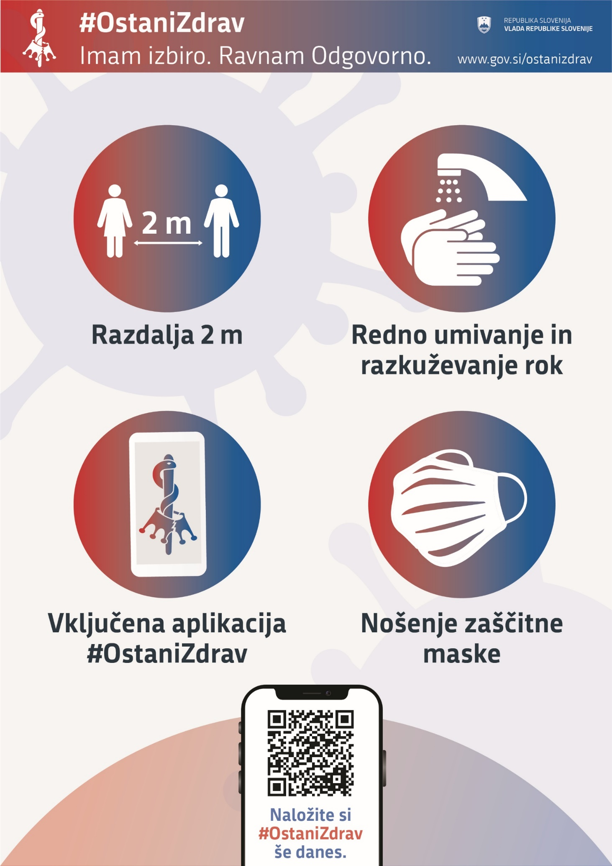

1. Po podatkih ZRSZ je bilo sredi aprila v primerjavi z enakim obdobjem leta 2019 za okoli 8 % več brezposelnih oseb.